1. 首页banner右侧的下拉三角形是什么意思：

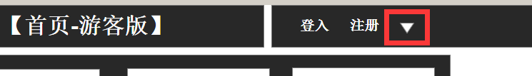

不存在的

1. 首页的简历库链接是什么意思，游客可以查看其他人的简历？第一次评审时没有这个东西呀，而且也没有说要加

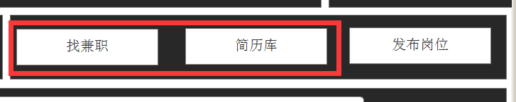

游客模式不存在简历库

1. 下图是历史搜索条件，还是搜索热词？

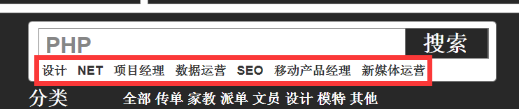

搜索热词

1. 岗位详情目前没有性别，岗位的搜索条件中有，是要加需求吗？

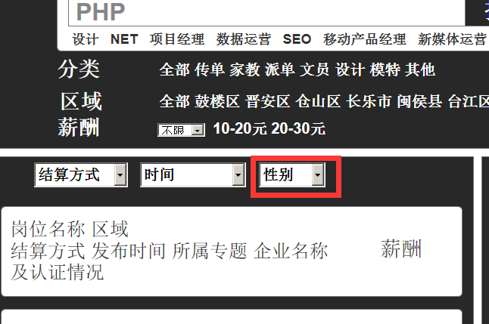

已修改，不存在性别筛选目前

1. 有专题搜索结果，但专题搜索的入口在哪？

专题变成一个筛选项，具体可以问清标，他理解了。

1. 登录&注册页面的banner打算放什么内容？

只是预留的位置，可以放下载APP的类似的活动页面，也可以留白

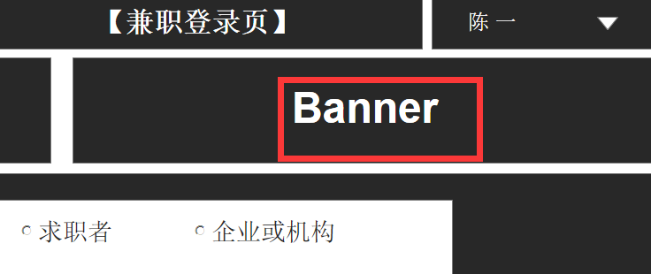

1. 学生自己为什么能看到简历库

不能查看，已修改

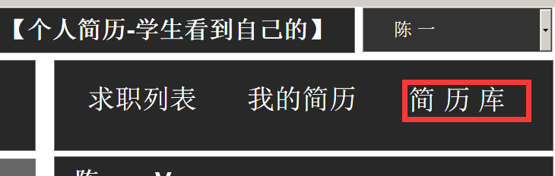

1. 订阅条件在哪里配置？

已新增“新增订阅”

1. 当搜索简历、岗位无内容时的页面如何呈现？

不好意思，满足您要求的属性已经被大家投递完了，进行订阅，实时推送最新岗位信息哦

【搜简历时】不好意思，暂时没有满足您要求的简历，可以放宽要求哦

1. 反馈的入口在哪？

已新增

1. 消息中心的页面长什么样？

已修改，在企业中心-消息，学生中心也是一样的体现形式

1. 企业官方网页的右侧内容，变成关于兼客了？

这是学生游客看到的企业官网页面，右侧就是banner，不一定是关于兼客，

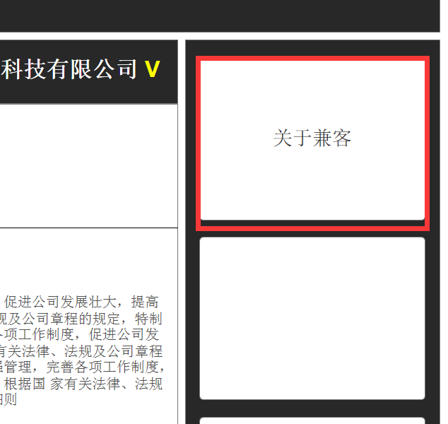

1. 已投递简历的岗位，“投递简历按钮”呈现是否有差异？

当某人已经投递该岗位，投递按钮要变成已投递，无法点击

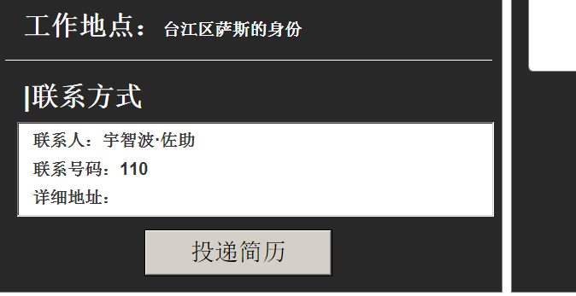

1. 学生头像在哪里上传？

也是在完善资料的时候上传

1. 新增意向岗位用弹窗？上次评审不是说不用弹窗，在当前页面编辑吗？

是在当前页面编辑的。

1. 企业搜索简历库的页面和游客的搜索条件一样？

已更新修改

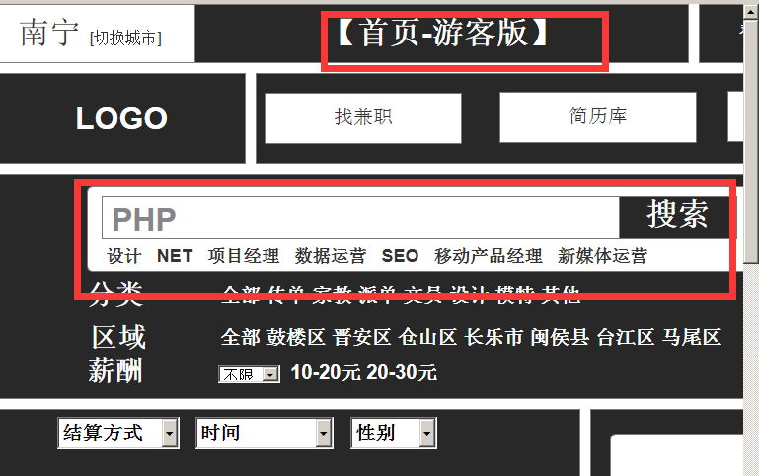

1. 企业为什么要收藏岗位

哥，这是收藏的简历呀,就是APP里的兼客管理，

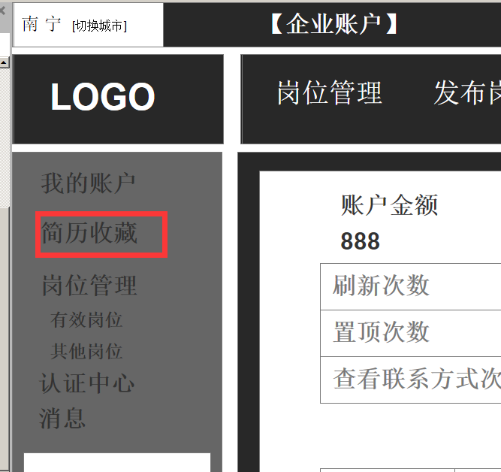

1. 企业账户首页，这里是剩余次数还是已使用次数？

显示还剩余的次数

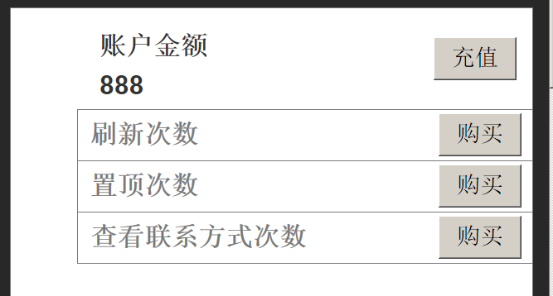

1. 支持哪种银联卡？银联卡好像也包括信用卡吧？

恩，是的

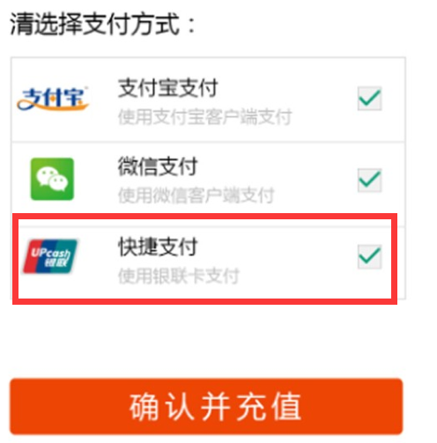

1. 缺少充值明细、费用使用明细、置顶、刷新、查看电话号码的明细的页面

目前没提供这些分类明细，都是综合到企业账户里的

1. 企业收藏简历的查询是查点啥

已修改

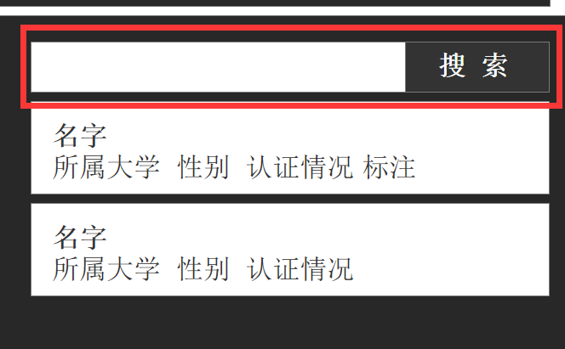

1. 企业信息的编辑页面从哪里进来？

在企业中心的企业信息页

1. 企业在我们的系统中还能有收入？

收入就是他的充值

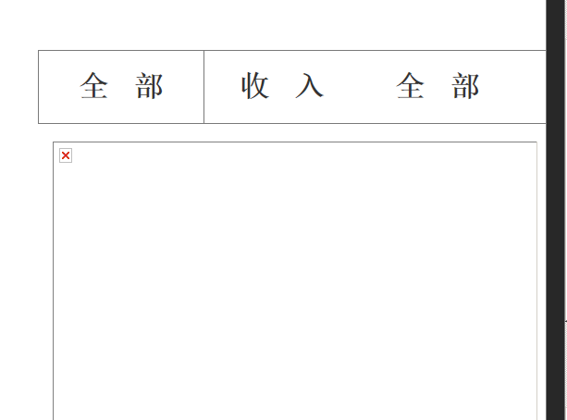

1. 企业没认证还能发布岗位？

我们定义的没有认证是不能发布岗位的，但是考虑到企业的诸多因素，后面会开放没有认证也能发布，你看如果现在修改成没有认证就可以发布，会不会影响整体开放进度，如果会影响，我们等后面再去修改，一切还是以整体的进度为准，这个问题请单独给我一个回复

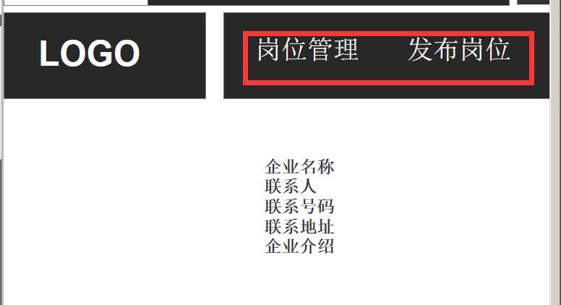

1. 岗位历史模板的页面长什么样？历史模板中有哪些信息？

已更新到发布岗位页，没有设置历史模板的单独页面，直接从历史模板列表点击某一条，就直接套用了

1. 修改手机号没有找到对应页面和入口

已新增到学生端，企业端同理，修改密码和修改绑定手机号的入口都在右上角的学生（企业}下来框下；